# 文档说明

# 设计目的

* 保持《宝石迷阵》操作感的同时，设计出符合我们战场需求的宝石消除玩法
* 保持爽快感，操作度第一的原则

# 开发需求

进行宝石分类，宝石地图逻辑，宝石消除规则等详细描述

## 宝石分类

游戏内可以进行消除的宝石进行分类，宝石的基本作用各不相同

### 基本宝石

蓝宝石：消除一个后会给予玩家1蓝色技能点

红宝石：消除一个后会给予玩家1红色技能点

绿宝石：消除一个后会给予玩家1绿色技能点

黄宝石：消除一个后会给予玩家1黄色技能点

银宝石：消除一个后会给予玩家1银色技能点

### 特殊宝石

骷髅宝石：消除一个角色伤害值上升1%

彩虹宝石：消除一个所有颜色的技能点上升1

## 宝石地图生成逻辑

**地图大小**：宝石框大小为8*8

**地图类型**：根据战斗类型来进行配置，不同的地图类型中可以出现的宝石种类，出现概率由策划进行配置。

**地图生成:**有两种方法生成，普通生成or配置生成

* 普通生成：有地图生成逻辑进行生成
* 配置生成：由策划配置生成的地图，直接导入。

### 普通地图生成规则：

1. 取点：每个宝石所在点

取点规则**从左至右，从上至下**

**首先取（0，0）点，至（7，0）点，其次取（0，1）点。以此类推**

|  |  |  |  |  |  |  |  |
| --- | --- | --- | --- | --- | --- | --- | --- |
| 0,0 | 1,0 | 2,0 | 3,0 | 4,0 | 5,0 | 6,0 | 7,0 |
| 0,1 | 1,1 | 2,1 | 3,1 | 4,1 | 5,1 | 6,1 | 7,1 |
| 0,2 | 1,2 | 2,2 | 3,2 | 4,2 | 5,2 | 6,2 | 7,2 |
| 0,3 | 1,3 | 2,3 | 3,3 | 4,3 | 5,3 | 6,3 | 7,3 |
| 0,4 | 1,4 | 2,4 | 3,4 | 4,4 | 5,4 | 6,4 | 7,4 |
| 0,5 | 1,5 | 2,5 | 3,5 | 4,5 | 5,5 | 6,5 | 7,5 |
| 0,6 | 1,6 | 2,6 | 3,6 | 4,6 | 5,6 | 6,6 | 7,6 |
| 0,7 | 1,7 | 2,7 | 3,7 | 4,7 | 5,7 | 6,7 | 7,7 |

1. 宝石生成，根据策划配置的宝石种类和权重来进行生成地图

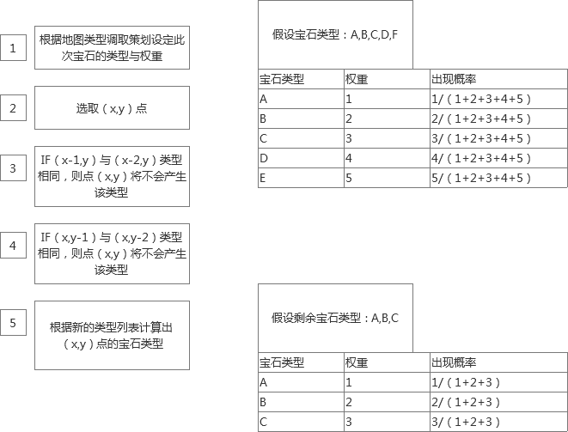

### 配置地图生成规则

由策划进行一张8*8地图的配置，宝石类型由策划手动填写，可以考虑读取一下Excel表格，宝石类型与数字进行绑定，但是也需要给策划配置宝石类型和权重

### 宝石消除逻辑

**移动消除：**移动宝石后有三个或者以上相同颜色的宝石纵向or横向连续排列的同时，该宝石就会进行消除

PS:当宝石移动不能导致宝石消除时，则该移动无效，宝石需返回原位

**道具消除**：使用道具能够产生宝石消除，根据道具效果来决定消除多少

**新增宝石消除**：当新增的宝石满足三个或者以上相同颜色的宝石纵向or横向连续排列的同时，该宝石就会进行消除

### 消除后的宝石生成逻辑

根据地图类型，策划进行配置需要出现的宝石类型和权重，用于宝石消除后填补空缺格的一个逻辑

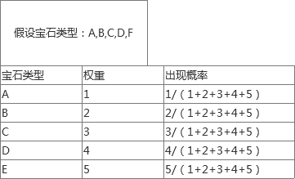

### 宝石消除积分

宝石消除后所获得积分，

按如下规则计算：（该计算规则只是用于行为消除流程和基于该行为所造成的附加消除流程）

**行为消除流程:**移动一次宝石所造成的宝石消除，或者使用一次道具所产生的一次宝石消除

**附加消除流程**：新增宝石消除流程

**积分详细：**由基础积分+附加积分组成

三个基本宝石消除为50分，额外消除一个相同颜色的宝石增加50分。

附加1：当玩家消宝石一次性超过10个，额外增加100分

附加2：当玩家消宝石一次性超过15个，额外增加200分

附加3：当玩家消宝石一次性超过20个，额外增加300分

附加4：当玩家消宝石一次性超过25个，额外增加400分

附加5：当玩家消宝石一次性超过30个，额外增加500分

附加6：当玩家消宝石一次性超过35个，额外增加600分

附加7：当玩家消宝石一次性超过40个，额外增加700分

附加8：当玩家消宝石一次性超过45个，额外增加800分

附加9：当玩家消宝石一次性超过50个，额外增加900分

附加10：当玩家消宝石一次性超过55个，额外增加1000分

以上附加分会重复计算。

### 地图重置

当地图上没有可以消除的宝石时，就会重置地图，产生一张新的地图。产生新地图的逻辑走普通地图生成规则

**地图重置判定时间**：每次宝石消除之后

**地图重置奖励**：将给予玩家一定的积分与技能点，由策划配置

**无可消除地图判断**：



### 宝石消除AI（性能问题）

宝石消除AI是直接模拟一个玩家在进行正常的宝石消除操作。

**模拟操作**：模拟一个正常玩家在宝石地图上进行移动宝石消除的行为，优先移动哪种类型的宝石权重由策划配置。

**模拟地图**：针对非玩家角色设置进行AI设置时，服务端直接生成的一张AI宝石消除地图，不用客户端显示。根据不同的宝石地图配置不同的宝石类型与权重

**消除间隔**：一个影响AI难度的开关，规定AI每隔多少秒进行一次随机的消除操作，最小单位0.1秒

**道具使用**：AI暂时不会使用玩家道具

### 前台逻辑

**地图生成效果：**整张地图的宝石，翻面而出，玩家进入地图的时候看到的是宝石的背面，在3，2，1，Go的时候翻面，背面为小妖姬的动画。 动画在1秒左右完成，简单一点。

**宝石选取效果**：玩家选中的宝石开始旋转，并且出现被选择边框

**移动宝石消除效果：**有一个缩小的过程，但速度很快，然后消失

**新增宝石的消除特效：**变大，然后消失，变大动画略明显

**普通积分效果**：普通消除积分直接在消除的宝石上显示分数

**附加积分效果：**显示大的加号与积分，并且从地图的靠右边，从下至上移动，然后消失

**地图重置效果**：像玻璃碎裂一样，掉落下来，掉落完毕后，底图翻面出现新的地图，类似于地图生成效果

**技能点采集效果**：消除后宝石消失，然后有其对应颜色的光团飞入技能栏。

**玩家连击消除效果：**显示在附加积分下面，与附加积分效果一起移动，用中文文字来表示这个附加效果，具体由策划进行配置

**提醒效果**：区别于选中效果，为4个箭头瞄准之一个宝石的呈现方式（参照宝石迷阵）

## 消除道具

在消除宝石时可以使用，影响双方玩家宝石消除行为的一种道具

### 使用规则

**战斗类型区别**：在不同地图类型中，将有一些道具被限制使用。

**单一道具使用次数限制**：一些道具在一些特殊的地图类型中将拥有使用次数的限制。

**道具使用总次数限制**：限定了某些地图类型中可使用道具的总数量

**道具使用单独冷却时间**：每个道具使用完毕后将会有一个针对该道具的单独的冷却时间，在冷却时间中该道具将不能被再次使用

**道具使用公共冷却时间**：每个道具使用完毕后将会有一个针对所有道具的单独的冷却时间，在冷却时间中所有道具将不能被再次使用

### 道具效果

1. 爆炸效果

以一个随机位置为中心进行一个3*3范围的宝石消除

1. 十字消除效果

以一个随机位置为中心进行一个横向，纵向的宝石消除

1. 单一颜色消除效果

对一个宝石颜色进行整体消除

1. 提醒可消除宝石效果

随机显示一个可以消除的宝石

1. 重整地图

重新制作地图，宝石消除地图